この欄は記入しないでください。 /受付日 2019年 月 日 /整理番号 №
第14回キリ®クリームチーズコンクール応募用紙
キリ®クリームチーズの配合量
※生菓子・焼菓子・ジュニア部門は使用比率の設定はございませんが参考としてご記入願います。
※ファクトリー部門は、キリの使用比率20％以上が条件ですので、ご注意ください。
※クリームチーズは全量キリ®クリームチーズを使用してください。
※焼成が必要なレシピの場合、焼成前の配合にて計算ください。
応募部門
該当する応募部門に✔をお付けください。
☐：A生菓子部門
☐：B焼菓子部門
☐：Cジュニア部門
☐：Dファクトリー部門

％
総配合重量内の
キリ®の使用比率

ｇ
1個あたりのキリ®
配合重量

ｇ
1個あたりの総配合重量

記入例
キリ30
ｇ
キリ30＋その他170
ｇ
15
％
※総配合量とは、キリを含めた総重量（生地、中種、飾りなどすべての原材料の合計）を意味します。

作品名
フリガナ (作品の読み方をカタカナで記入してください)

想定
原価

円
(ファクトリー部門の方はご記入ください)
ライン生産した場合の
1ロットの製造想定個数：

想定
売価

円
個
【できあがり 型名： サイズ： × × 高さ cm 個・台分】

記入例 型名： セルクル サイズ：φ6.5 × × 高さ 3cm 40個・台分
(生菓子・焼菓子・ジュニア部門の方) ホール6個／ポーション40個に合わせた配合量をご記入ください。
(ファクトリー部門の方) 1ロットに合わせた配合量をご記入ください。

配合 | 手順
配合 | 手順
応募作品写真 ※作品全体とカット断面の写真を貼付ください。（断面はイラストでも可）
写真はL判でご提出ください
写真はL判でご提出ください
※写真は作品の形や色使いなどが、はっきりと分かる角度から撮ったものを使用してください。
※念のため、写真の裏には氏名・勤務先・作品名・応募部門名をご記入ください。
※別添資料がある場合は、併せて拝見します。

自宅住所

〒
TEL
FAX
E-mail
フリガナ

氏名

性別
☐：男 ☐：女
生年月日
才
年 月 日
※審査を厳正に期すため、書類審査時に本ページの情報、及び、アンケートを審査員が見ることはありません。

（ ）
（ ）

勤務先住所

〒
TEL
FAX
E-mail
フリガナ

勤務先名

所属

キャリア
修行開始から（ ）年

（ ）
（ ）

応募部門 ☐：A生菓子部門 ☐：B焼菓子部門 ☐：Cジュニア部門 ☐：Dファクトリー部門 ※該当する応募部門に✔をお付けください

フリガナ

応募作品名

■職業経歴について
※ジュニア部門に応募される方は必ずご記入ください。その他部門に応募される方はよろしければご記入ください。

年（西暦） | 月 | 職歴

■アンケートにお答えください
- （クリームチーズを使用している方へ質問です）月間どのくらいのクリームチーズをご使用でしょうか？
- キリ®クリームチーズを使用されていますか？
- （はいとお答えになった方に質問です）キリ®クリームチーズは月間ご使用のクリームチーズのうち、どの程度ご使用でしょうか？
約 [ ] ％
- 普段キリ®クリームチーズをよく使用する商品を教えてください。（複数回答可）
☐：スフレ ☐：レアチーズケーキ ☐：ベイクドチーズケーキ ☐：ロールケーキ ☐：その他ケーキ [ ]
☐：タルト ☐：焼菓子 [ ] ☐：その他 [ ] ☐：使用していない
- クリームチーズを選ぶ際の基準を教えてください。（2つ）
☐：味 ☐：作業性の良さ ☐：ブランド ☐：価格 ☐：その他 [ ]
- （キリ®以外のクリームチーズをご使用の方へ質問です）宜しければご使用のブランドを教えてください。
[ ]
- 第14回キリ®クリームチーズコンクールの開催はどのようにして知りましたか？（複数回答可）
☐：雑誌（PCG）☐：雑誌（ガトー）☐：雑誌（カフェ・スイーツ）☐：雑誌 [その他： ] ☐：ダイレクトメール
☐：職場の同僚や先輩 ☐：アルカンの営業員 ☐：他社の営業員 ☐：インターネットの記事 ☐：ブログ／SNS
☐：アルカンのホームページ ☐：過去に応募したことがある ☐：その他 [ ]
- 第14回キリ®クリームチーズコンクールへ応募いただいた理由は何ですか？（2つまで）
☐：フランス研修旅行 ☐：キリ®クリームチーズコンクール認定ロゴの活用が出来る ☐：技術を向上させたい
☐：同僚や先輩に勧められた ☐：審査員からの評価 ☐：一般審査員からの評価 ☐：新商品をつくりたいから ☐：過去に応募したから ☐：CVS、大手流通での展開をしたいから☐：ジュニア部門があるから ☐：その他 [ ]
- キリ®クリームチーズコンクールにこれまで何回応募されましたか？
☐：はじめて ☐：２回目 ☐：３回目 ☐：４回目 ☐：５回目 ☐：６回目
整理番号 № ※この欄は記載しないでください。
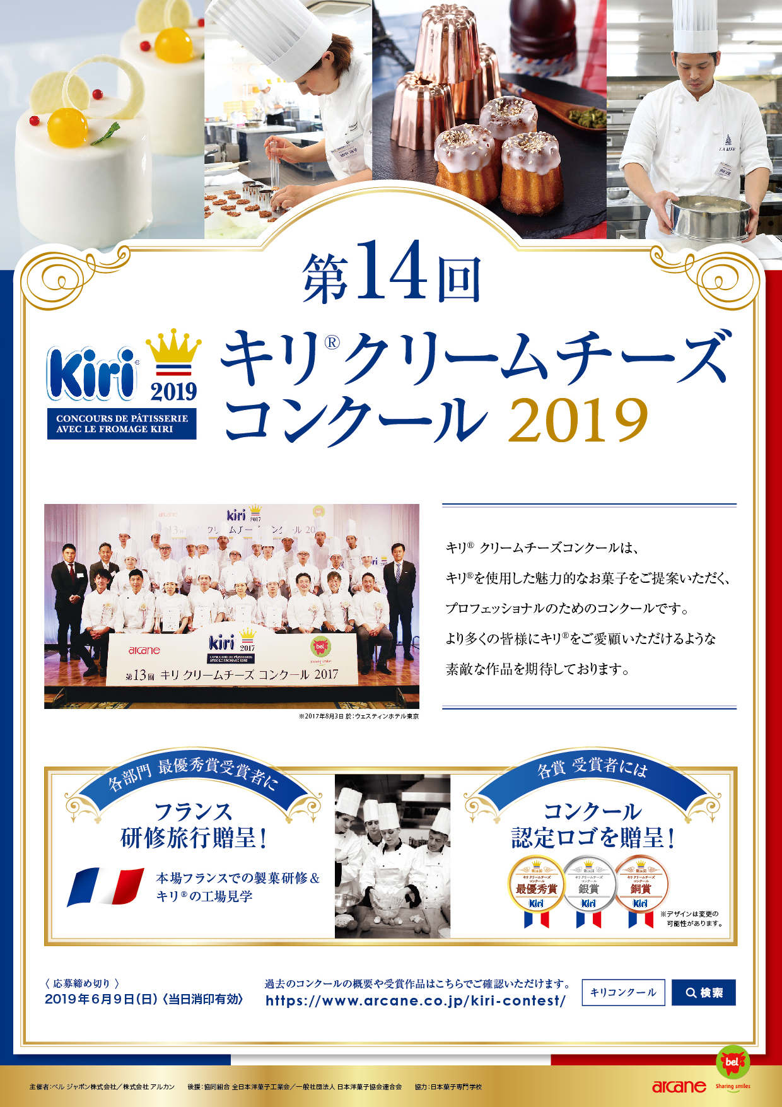
募集要項
■募集部門
次の４つの部門といたします。 A: 生菓子部門 B: 焼菓子部門 C: ジュニア部門 D: ファクトリー部門

■募集条件
(1) 作品にはキリ®クリームチーズを使用し、他メーカーのクリームチーズを使用しないこと。
(2) 作品は未発表のもの（今後発売あるいは発売予定のものでも可能）または、2019 年に新商品もしくは新メニューとして発売されたもの。
(3) 最終審査に進出した場合、8月7日（水）に行われる審査会（実技審査/プレゼン審査）及び表彰式に出席すること。
(4) 最終審査では以下の条件で製作、プレゼンを行うこと。
部門 | 製作時間 | 条件 | プレゼン時間 | 最終審査時の提出個数
生菓子 | 3時間内 | ●作品テーマは自由。クリームチーズの配合量は自由としますが、キリ®クリームチーズの味がよく出ていること。  ●作品の季節柄は問いません。 | 2分  対象：パティシエ審査員 | ホールケーキサイズでの製作の場合6 個。プティガトーサイズ（ポーション）の場合は40 個。
焼菓子 | 2時間内 | ●作品テーマは自由。クリームチーズの配合量は自由としますが、キリ®クリームチーズの味がよく出ていること。  ●作品の季節柄は問いません。  ●常温保存、常温販売可能。  ●賞味期限14 日以上（脱酸素剤使用可）。 | 2分  対象：パティシエ審査員
ジュニア | 3時間30分内 | ●作品テーマは自由。クリームチーズの配合量は自由としますが、キリ®クリームチーズの味がよく出ている「生菓子」とする。  ●作品の季節柄は問いません。  ●実技審査ではビスキュイ類（土台）の持ち込み可能。 | 2分  対象：パティシエ審査員
ファクトリー | 完成作品  持ち込み | ●作品テーマは「シンプルなしあわせ。」  ●季節に限定されない作品であること。  ●キリ®クリームチーズの使用量が、キリ®クリームチーズを含めた総重量の20% 以上であること。  ●全国CVSや大手流通展開を想定した作品で、自社の大量生産工場ラインで目安として１ヶ月10万個（冷凍流通可）生産可能な製品。  ●生菓子、焼菓子/ 和洋菓子は問いません。  ●受賞作品は大手流通及びCVSとのマッチングをお手伝いさせていただきます。 | 5分  対象：パティシエ審査員/一般消費者審査員  最終審査の際、パッケージも審査させていただきます。（イラストでも可） | 最終審査に進出した場合、改めてお伝えします。
※第１次審査通過作品の画像・出版物、ルセット及び製品化における著作権使用権については主催者に帰属するものとします。また、場合により作品が第三者で製造される可能性がございますことご了承ください。

■応募資格
お菓子に携わる全てのプロフェッショナルの方（洋・和菓子職人、パン職人、料理人、製菓製パンメーカーの商品開発担当者など）。
※ジュニア部門以外は経験は問いません。ジュニア部門は2019 年6 月9 日時点で経験年数3 年未満（年齢問わず）といたします。
※1 人あたりの応募作品数は、各部門2 点までとします。複数の部門に応募いただけますが、代理人による応募は無効とします。
※ジュニア部門に応募される方は職務経歴の記入をお願い致します。

■応募時の注意事項
応募作品の作品名への「キリ」「kiri」という文字、もしくはロゴの使用はお断りさせていただいております。（例：kiri と○○のケーキ、○○ッキリ！、○○ de kiri など）また、作品自体、パッケージ、POP、その他いかなる物に対しても同様にお断りさせていただきます。

■応募方法
本応募用紙に、所定の項目を記入し、作品の全体とカット断面の写真を貼付して（断面はイラストでも可）、郵送してください。なお、応募用紙につきましては、作品写真を含め返却いたしませんので、予めご了承ください。

※応募用紙をご請求の場合は株式会社アルカンへ電話かFAXにてお問合せください。
TEL：03-6861-6106 FAX：03-3664-6556

■応募用紙の送付先
〒103-0014 東京都中央区日本橋蛎殻町1-5-6 盛田ビル
株式会社アルカン キリ クリームチーズコンクール係
TEL：03-6861-6106

※応募された方の個人情報は株式会社アルカンにて厳重に保管し、応募された方の同意なしに第三者に開示・提供することはございません（法令により開示を求められた場合を除く）。

■応募締切
2019年6月9日（日）＜当日消印有効＞

■審査方法 書類審査ならびに最終審査を行います。

書類審査（第1 次審査）
応募作品の中から各部門5 作品ずつ、合計20 作品を書類審査通過作品として選出します。
応募された方全員に2019 年7 月上旬までに書面にて書類審査結果を連絡いたします。

実技審査（最終審査）
書類審査を通過された方は、最終審査を2019 年8 月7 日（水）に日本菓子専門学校（東京都世田谷区上野毛）で行います。最終審査においては以下の制限が設けられています。
●生菓子部門/ 焼菓子部門/ ジュニア部門（実技審査）
（1）製作時間は規定の制限時間内とし、延長した場合は減点対象となります。（作業台の片付け、整理整頓を含む）
（2）持ち込み材料が応募作品のルセット通りであることと、持ち込み器具のチェックを行います。すべて当日製作が原則ですので、飾り等半製品または製作済みの状態のものの持ち込みは認めません。※ジュニア部門のみ、ビスキュイ類（土台）の持ち込みを認めます。
（3）基本的な器具や道具は会場のものを使用できます。また、プレゼンテーション用の皿はお持込みください。
（4）オーブンは各自個別使用可。冷蔵庫、冷凍庫、ショックフリーザーは共同使用。

●ファクトリー部門
当日、完成した作品を最終審査会場にお持ちいただきます。パティシエ審査員の他、一般審査員による試食審査を行い、その際作品のプレゼンテーションを行っていただきます。
●全部門
(１)作成、持ち込みいただいた作品は試食審査後、撮影の他、表彰式会場で来賓・メディアの方にお召上がりいただきます。
(２)遠方からの参加者には会場までの主な交通費（国内に限る）を支給。また必要に応じて宿泊を手配いたします。

■賞および副賞
最優秀賞・・・各部門1 名
銀賞・・・・・各部門1 名
銅賞・・・・・各部門1 名
※最優秀賞受賞者にはフランス研修旅行を贈呈します。
※各賞受賞者には、作品販売時に使用可能なキリ®クリームチーズ認定ロゴを贈呈します。
※受賞作品の認定ロゴを使用した製品の発売にあたっては、販売前に主催者にてルセット及び外観を確認させていただきます。

■作品の権利について
第1 次審査通過作品の画像・出版物、ルセット及び製品化における著作権使用権については主催者に帰属するものとします。また、場合により作品が第三者で製造される可能性がございますことご了承ください。

■サンプル提供
ご希望の方には、試作用サンプルとしてお1 人様につきキリ®クリームチーズ１kgを提供いたします。
①名前 ②送付先 ③TEL ④勤務先を明記の上、FAX にてお申し込みください。
（株）アルカンFAX:03-3664-6556

■その他
※受賞作品は後日、ベルジャポン及びアルカンのWEBサイト、パンフレットなどを通じて多くの方にご紹介させていただきます。
※受賞作品の製品の発売にあたっては、PR活動、メディアへの紹介等の積極的なサポートをさせていただきます。
※コンクールの広報活動の為、審査の様子、作品が各種メディアなど、あらゆる媒体で公開されることがございます。

■問合せ先
株式会社アルカン TEL：03-6861-6106 メール：kiri@arcane-jp.com （受付時間10～17時 土日祝除く）

